
Obec Němčovice
pošta 338 29 Němčovice, okres Rokycany, kraj Plzeňský
OÚ Němčovice čp. 37A, IČO 00573922,
fax xx, tel. xx
e-mail: ou@nemcovice.cz www.nemcovice.cz
Centrum dopravního výzkumu, v. v. i.
Líšeňská 33a
636 00 Brno
Věc: objednávka
Objednáváme u Vás „Dopravně-bezpečnostní posouzení místa pro přecházení na silnici II/232 u obce Němčovice" dle cenové nabídky, zaslané emailem ze dne 12.5.2024.
Při zpracovávání tohoto posouzení vás zdvořile žádáme o to, abyste přihlédli k našim připomínkám, které mohou zásadně ovlivnit výsledek vašeho posouzení. Jedná se především o:
- při zjišťování intenzity dopravy připomínáme zavřený most na Liblíně s omezením 5t, takže současná intenzita neodpovídá realitě běžného provozu, především dopravy kamionové. Dle našich poznatků během po-pá projíždělo zde okolo cca 60 kamionů/hod. v denní době. Navíc je ještě na této trase úplná uzavírka ve Vysoké Libyni nad Kralovicemi, což je jinak velmi využívaný směr jízdy především nákladních vozidel. Oprava mostu v Liblíně bude dokončena cca do konce roku 2025.
- měření rychlosti v Němčovicích - instalován radar se čtečkou r.z., ale jen jedním směrem tzn. od Újezda u Sv. Kříže, směr Liblín. Na druhé straně jsou kamery falešné (atrapy). V současné době nejvíc vozidel, především osobních, projíždí o víkendech přes den. Motorky radar nezastaví, běžná jejich rychlost zde je 100 km/hod. a víc.
- bezpečnostní posouzení směřujte prosím, především jako podporu žádosti obce o stanovení dopravního značení odboru dopravy v Rokycanech, buď: Dopravní značka B20a - 50 km/hod. z obou stran, nebo dopravní značka IZ 4a začátek a IZ 4b konec obce.
Fakturu zašlete na výše uvedenou adresu.
Případné další informace na tel. xxxxxx
S pozdravem
Karel Ferschmann starosta

Karel
Digitálně podepsal Karel
xxx
Digitálně podepsal Ing.
xxx
Datum: 2024.05.17 09:46:07 +02'00'
Ferschmann
Fersch Datum:
2024.05.14

mann
14:40:59
+02'00'

CENTRUM í DOPRAVNÍHO
VÝZKUMU
DOPRAVA PRO BUDOUCNOST



CENOVÁ NABÍDKA

Dopravně-bezpečnostní posouzení místa pro přecházení na silnici 11/232 u obce Němčovice

ZADAVATEL

Název a sídlo
Obecní úřad Němčovice
Němčovice 37a
338 29 Němčovice, okres Rokycany IČO 00573922

Kontaktní osoba
Karel Ferschmann, starosta obce
tel.: xxxx
e-mail: xxxxx

IDENTIFIKACE UCHAZEČE

Název a sídlo
Centrum dopravního výzkumu, v. v. i.
Líšeňská 33a, Brno 636 00
tel.: xx
fax: xx
web: www.cdv.cz
e-mail: cdv@cdv.cz
ID datové schránky: pzkgw87

Typ organizace, IČ, DIČ
Veřejná výzkumná instituce
Zřizovatel - Ministerstvo dopravy
IČ:44994575
DIČ:CZ44994575

Statutární zástupce
Ing. Jindřich Fric, Ph.D., MBA, ředitel instituce

Bankovní spojení
Zahraniční platby:
Československá obchodní banka, a.s., Milady Horákové 6, 601 79 Brno, Česká republika;
č. účtu 382398463/0300, Swift code: CEKO CZ PP, IBAN: CZ20 0300 0000 0003 8239 8463
Tuzemské platby:
Komerční banka, a.s.
č. účtu 100736621/0100

Předmět činnosti
Základním účelem organizace je dle její zřizovací listiny výzkumná a vývojová činnost s celostátní působností pro všechny obory dopravy.
V definici základního předmětu činnosti se mj. uvádí:
vědecká, výzkumná a vývojová činnost pro potřeby rozvoje a optimalizace dopravní soustavy jako jednotného celku tak i pro potřeby jednotlivých druhů doprav, t.j.: železniční, silniční, městské, kombinované a vodní dopravy, civilního letectví a pozemních komunikací,
řešení úkolů rozvoje techniky a technologie v dopravě, bezpečnosti dopravy, ekologie, informačních systémů dopravy, automatizace a optimalizace řízení dopravy a meziodvětvových vztahů,
řešení projektů výzkumu a vývoje v rámci mezinárodních organizací a úkolů vyplývajících z mezinárodních smluv a členství ČR v mezinárodních organizacích.

Kontaktní osoba ve věcech technických Kontaktní osoba ve věcech obchodních
xx xx
Vedoucí Oblasti navrhování pozemních komunikací vedoucí Centra transferu znalostí
Líšeňská 33a, 636 00 Brno Líšeňská 33a, 636 00 Brno
mobil: xx tel.: xx, mobil: xx
e-mail: xxxx e-mail: xx
- VĚCNÁ ČÁST
Předmětem nabídky je zpracování bezpečnostního posouzení úseku silnice 11/232 v délce cca 300 m, dle obr 1, a to konkrétně těchto aktivit:
Posouzení bezpečnosti místa pro přecházení (parametry, uspořádání, vybavení)
Analýza dopravních nehod za posledních 5 let
Ověření rozhledových poměrů ve sledovaném úseku silnice 11/232 (vjezdy z nemovitostí, místo pro přecházení)
Zjištění skutečných 4 hodinových intenzit s přepočtem na roční průměrnou denní intenzitu dle platných TP (aktualizování výsledků Celostátního sčítání dopravy z roku 2020)
Zjištění rychlostí vozidel v místě před místem pro přecházení (4 hodinové měření) s rozdělením na nákladní a osobní dopravu
Výsledkem bezpečnostního posouzení bude zpráva s popisem bezpečnostních rizik místa pro přecházení (se zohledněním zjištěné nehodovosti) včetně návrhů na zlepšení a vyhodnocení všech navrhovaných měření (rozhledové poměry, intenzity, rychlosti).
Závěrečná zpráva bude vyhotovena a odevzdána zadavateli lx elektronicky na výše uvedený email.
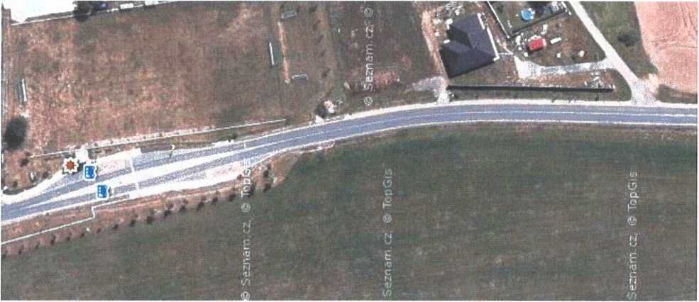
Obr. 1. Přehledná situace stavby (zdroj: Seznam.cz, a.s., 2024 a další/20.7.2022)
- FINANČNÍ ČÁST
CELKOVÁ CENA NABÍDKY
Cena celkem bez DPH | 54 000,00 Kč
Sazba a výše DPH (21 %) | 11 340,00 Kč
Cena celkem vč. DPH | 65 340,00 Kč

Platební podmínky: Na základě vystavené faktury se splatností 14 dnů po realizaci.
- TERMÍNY
Termín plnění: 31. 10. 2024
Časová vázanost nabídky: Tato nabídka je platná do 20. 5. 2024
V Brně dne 12.5.2024 xx | Digitálně podepsal xx  Datum: 2024.05.13  08:14:44 +02'00'

Centrum dopravního výzkumu, v. v. i.
Ing. Jindřich Frič, Ph.D., MBA, ředitel instituce

